Título: Enfermedad de Jodhpur. A propósito de un Caso.
Jodhpur Disease. A case Report.

Autores:
Dr. Agustín Carballos a Carmenate¹ https://orcid.org/0000-0002-6550-1493
Diego Yadian Nápoles Rodríguez¹ https://orcid.org/0000-0002-2376-9213
Roger Enrique Reynaldo Cejas¹ https://orcid.org/0000-0003-3681-4682
Dra. Ileana Cruz Rodríguez² https://orcid.org/0000-0003-0356-2079
Leonor Nuñez Moreno¹ https://orcid.org/0000-0002-0777-0775

1- Hospital Pediátrico Docente Universitario Octavio de la Concepción y de la Pedraja: Holguín: Cuba.
2- Universidad de Ciencias Médicas Mariana Grajales Coello: Holguín: Cuba.
Correos: tinoel@nauta.cu.

RESUMEN
La obstrucción del tracto de salida gástrico es poco frecuente en la infancia; su etiología es diversa e incluye causas congénitas y adquiridas. La enfermedad de Jodhpur es la obstrucción del tracto de salida gástrico (OTSG) adquirida idiopática primaria en la infancia. Los estudios de imagen como la serie esófagogastro-duodenal (SEGD) pueden mostrar elongación y estrechez del canal pilórico, con nulo o escaso y retardado paso del material de contraste. El tratamiento, desde hace muchos años ha sido la cirugía, con espectro variable de técnicas quirúrgicas y morbilidad y mortalidad asociada. Presentamos un caso de un transicional con cuadro de vómitos y dolor abdominal de un mes de evolución, que presentó dilatación del estómago, con ondas peristálticas de lucha, que se le realizó tratamiento quirúrgico encontrándose una estenosis no hipertrófica del Píloro sin causa aparente.
Palabras claves: Obstrucción gástrica, enfermedad de Jodhpur, estenosis no hipertrófica el píloro.
Abstract
The obstruction of the gastric exit tract is not very frequent during childhood; its etiology is diverse and includes acquired and congenital causes. Jodhpur disease is the obstruction of the gastric exit tract (OTSG) idiopathic acquired primary during childhood. Image studies like the esophagus-gastro-duodenal series (SEGD) can show widening and narrowing of the pyloric canal with little or null and retarded pass of the contrast material. Treatment has been surgery for a long time with variable spectrum of chirurgic techniques and morbidity and mortality associated. We present the case of a transitional with vomit and abdominal pain of one month of evolution who presented with stomach dilatation with peristaltic waves of fight, a chirurgic treatment was performed and a non-hypertrophic stenosis of the pylorus without apparent cause was found.
Key words: gastric obstruction, Jodhpur disease, non-hypertrophic stenosis of the pylorus
Introducción
La obstrucción pilórica (OP) en Pediatría abarca un amplio espectro de condiciones que impiden el paso del contenido gástrico hacia el duodeno. Las náuseas y los vómitos no biliosos son los síntomas característicos¹. Su incidencia es de aproximadamente uno por cada 100,000^{1,2}.
La OP después de los dos meses de vida, se diferencia de la estenosis hipertrófica de píloro (EHP), por su etiología y el tiempo de presentación clínica; que en la primera es tardía. La OP es infrecuente y tiene diversas causas, que pueden clasificarse como primarias o secundarias. En las primarias hay hipertrofia o hiperplasia difusa o focal del músculo liso del píloro sin causa o enfermedad identificable. Las secundarias son debidas a enfermedades locales tales como cicatrices de úlceras duodenales o gástricas, adherencias extrínsecas posoperatorias, tumores, o bezoares. En éstas predomina el tejido fibroso, con o sin hipertrofia del musculo liso del píloro. La membrana antral o pilórica fenestrada puede ser una de las causas primarias, cuya etiología probable es embriológica: falta de canalización luminal.²
La enfermedad de Jodhpur es la obstrucción del tracto de salida gástrico (OTSG)adquirida idiopática primaria en la infancia. Con similitud con el cuadro clínico que presentan los pacientes con EHP ^{3,4}.

Los estudios de imagen como la serie esófagogastro-duodenal (SEGD) pueden mostrar elongación y estrechez del canal pilórico, con nulo o escaso y retardado paso del material de contraste. La endoscopia revela el píloro estrecho con mucosa intacta (signo del cérvix).² El estómago se puede evaluar por ecografía, cuando la luz se distiende adecuadamente con líquido.^{1,3,4}
A continuación, presentamos un caso que por sus características y su diagnóstico final nos hace pensar en esta etiología como causa de la obstrucción pilórica.
Caso Clínico
MC: vómitos.
HEA: Transicional masculino 20 meses de edad de la raza mestiza, producto de una gestación normal de 37 semanas, parto eutócico y peso de 2860 gramos, con buen desarrollo psicomotor y pondo estatural durante el primer año de vida que ingresa en el servicio de clínicas por presentar vómitos de carácter postprandial de cerca de un mes de evolución de contenido alimentario reciente y en ocasiones de días anteriores, de comienzo brusco no precedidos de nauseas, acompañado de irritabilidad, pérdida de peso, dolor y aumento de volumen en la parte superior del abdomen, en la cual se observa como si algo se moviera ,refiere la madre que conserva su apetito, duerme mal en ocasiones y defeca escaso, cada dos días y en forma de bolitas. A su admisión se plantean como diagnósticos presuntivos: desnutrición proteico energética secundaria al síndrome emético, enfermedad por reflujo gastroesofágico y poli parasitismo intestinal.
Datos positivos al examen físico.
Peso 7kg, talla 72 cm. Valoración nutricional p/t< 3pc, p/e 3pc,t/e 50pc. Mucosas normo coloreadas y ligeramente secas, fascie simiesca, pelo ralo y escaso, disminución de la masa muscular y la grasa subcutánea, circunferencia cefálica mayor que la torácica, escapulas aladas, abdomen globuloso aumentado de volumen a predominio de la región epigástrica con movimientos peristálticos de izquierda a derecha (figura 1) y ruidos hidroaereos aumentados, no se constata hepatomegalia y el bazo no es percutible, ni palpable.
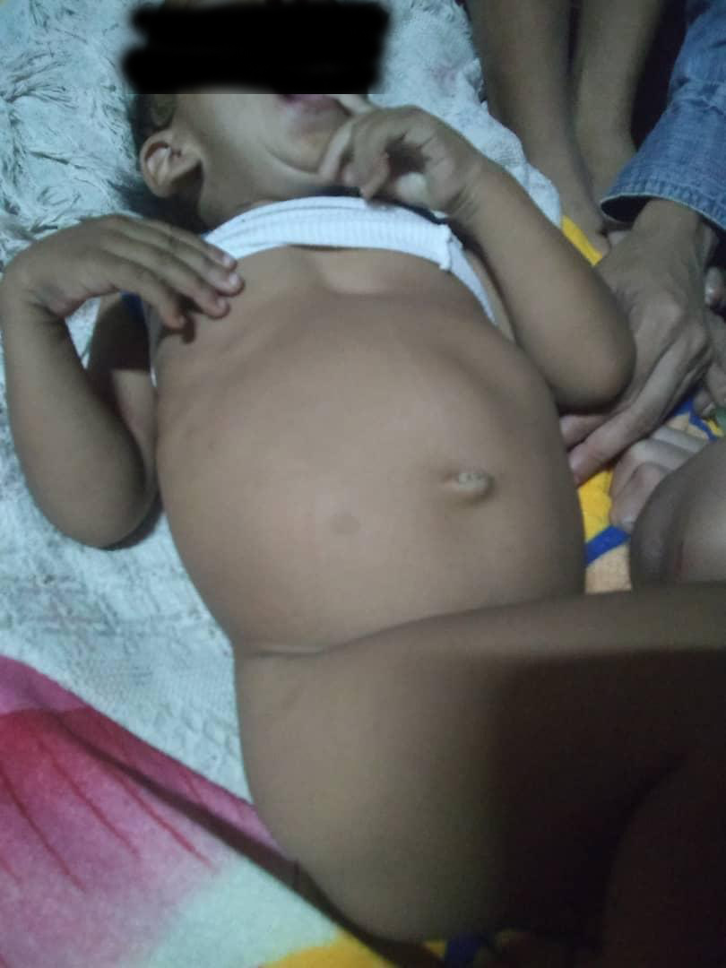
Figura 1 Movimientos peristálticos de izquierda a derecha
Estudios complementarios.
Hemoglobina 148 g/l; leucocitos 8,0x10/l; neutrófilos 0,22; linfocitos 0,61; monocitos 0,02; eosinófilos 0,15. VSG 5mm/h. recuento total de eosinófilos 1,20x10/l, lámina periférica con predominio de eosinofilia y linfocitosis. Glicemia 3,5mmol/l; colesterol 4,8mmol/l; creatinina 61 mmol/l; ácido úrico 235mmol/l, proteínas totales 62 g/l; albumina 35 g/l; calcio sérico 1,28 mmol/l; fosforo 1,12 mmol/l; triacilgliceridos 1,9 mmol/l, ASAT 12 u/i; ALAT 18 u/i; LDH 541 u/i; fosfatasa alcalina 201 u/i. Estudio parasitológico de heces fecales negativo, urocultivo sin crecimiento bacteriano. Ionogranma y gasometría con alcalosis metabólica ligera.
Ecografía abdominal que informa órganos del hemiabdomen superior normal, vesícula contraída por no ayuno y marcada dilatación gástrica y estomago ocupado por alimentos.
Radiografía contrastada de esófago, estómago y duodeno donde se observa estomago dilatado (Figura 2a), floculación del contraste (Figura 2b), se visualiza el píloro como un trayecto fino anfructuoso (Figura 2c) y permanencia del contraste en la cavidad gástrica después de dos y cuatro horas.
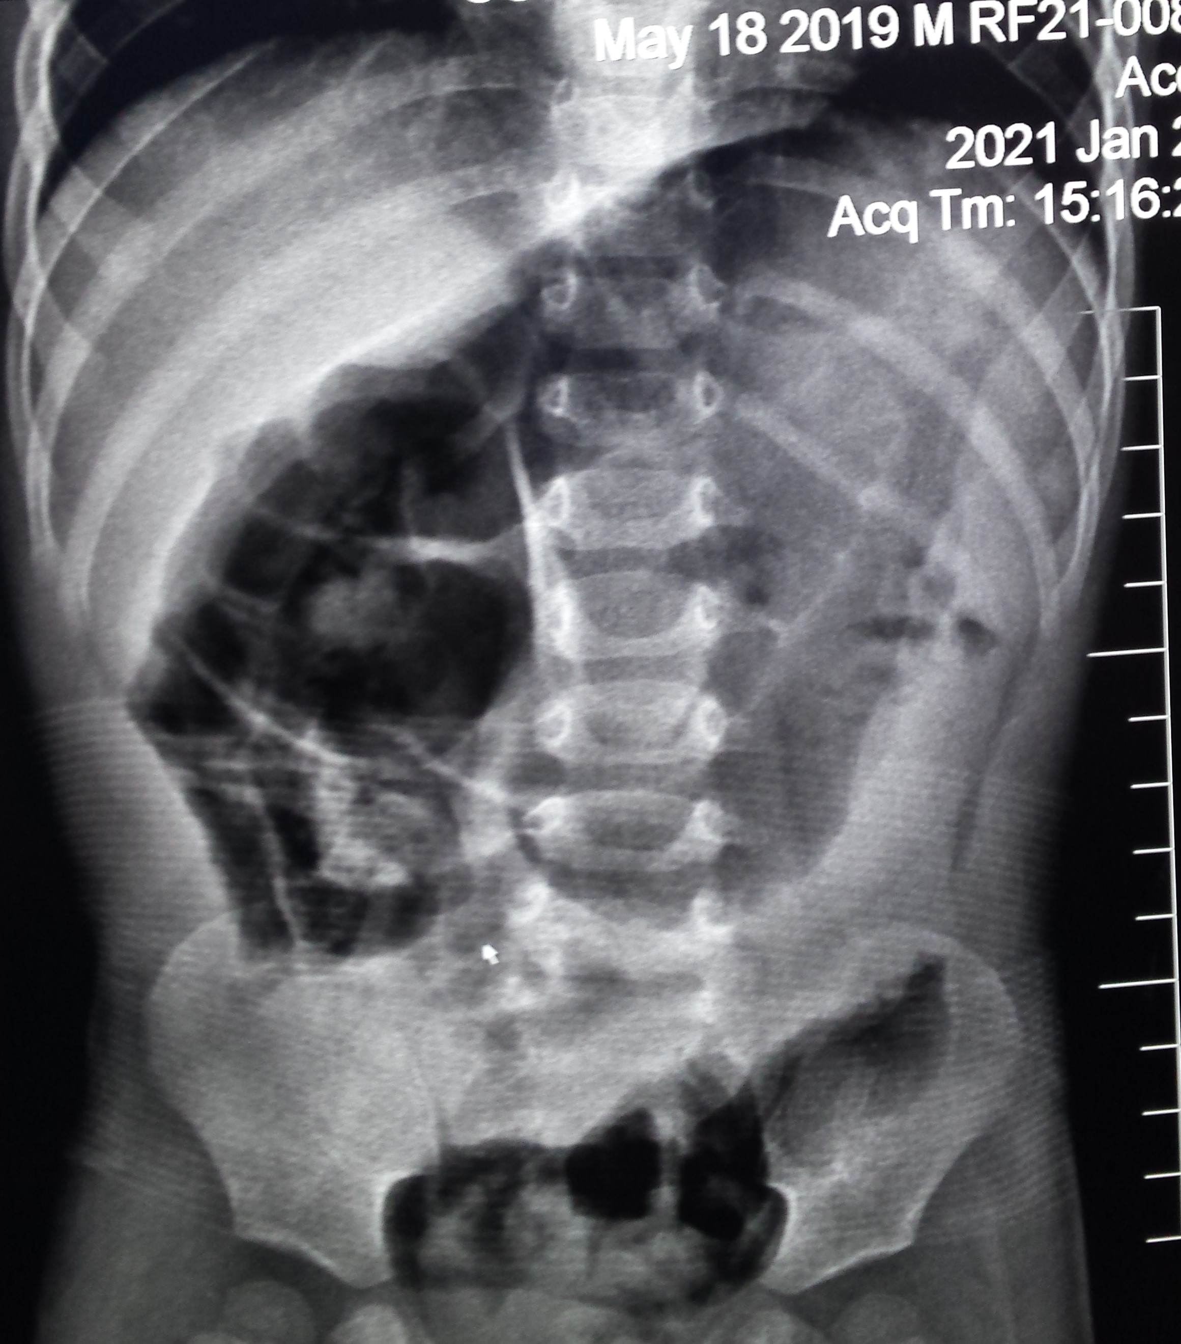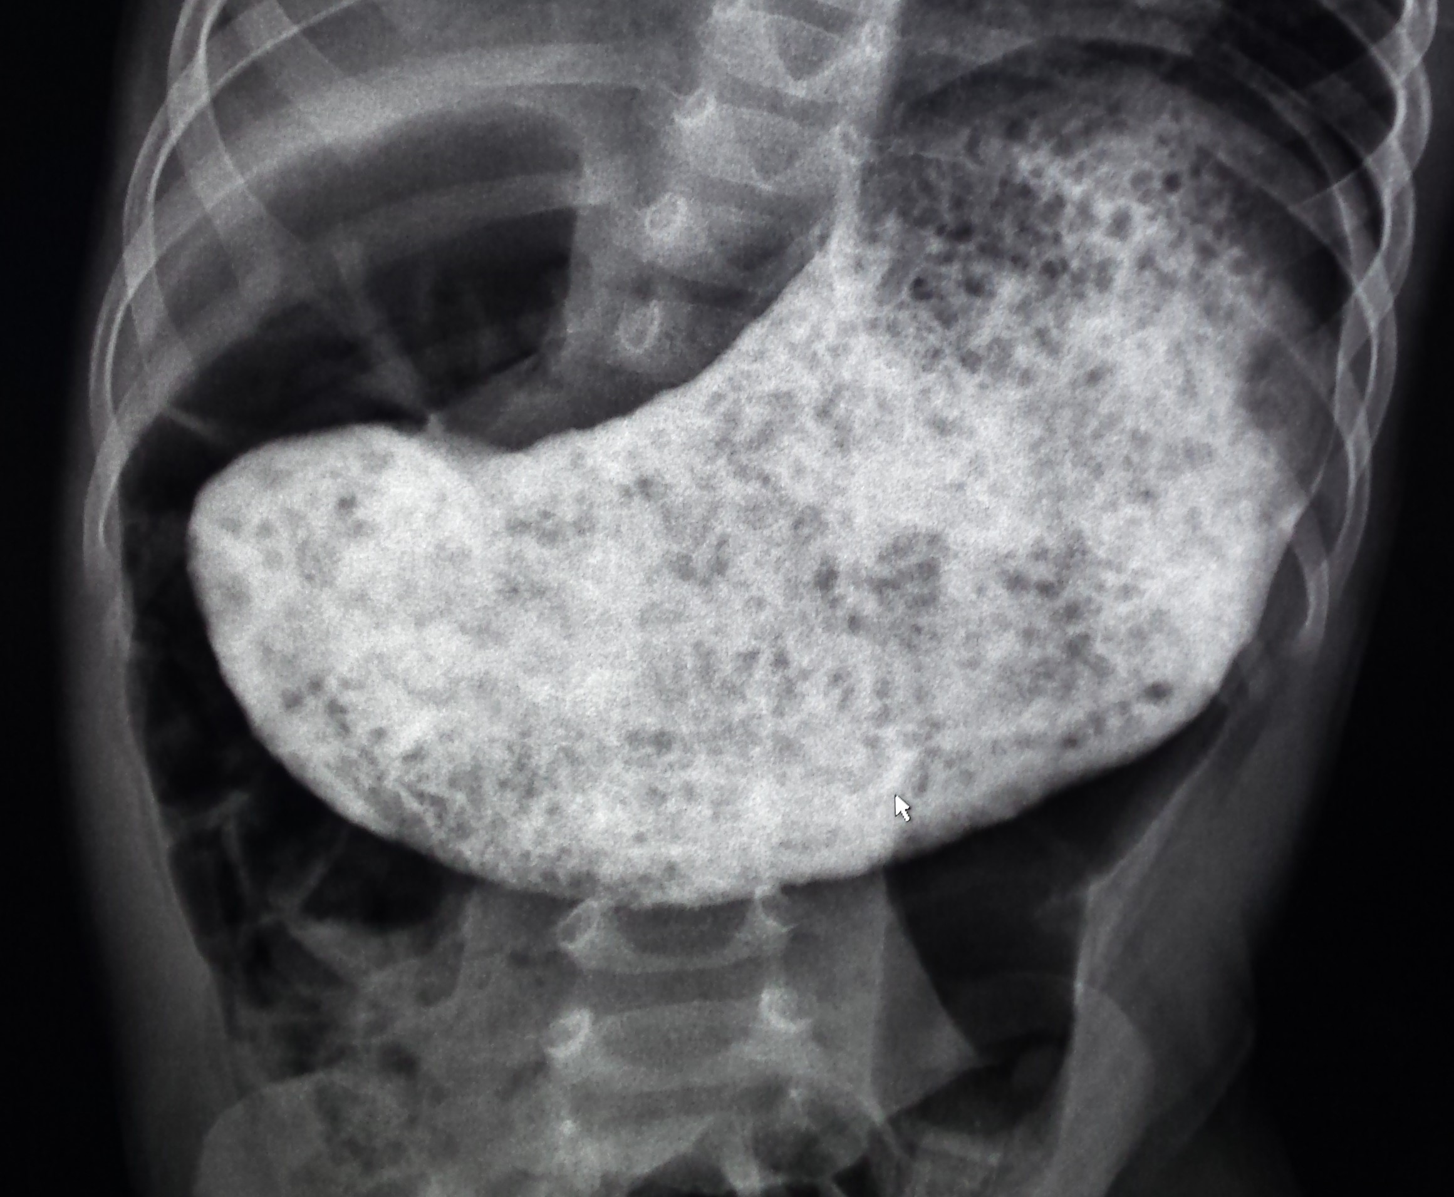
Figura 2a. Gran dilatación del, Figura 2b: Estómago dilatado y asas estómago y gruesas. Signos de Mixorrea
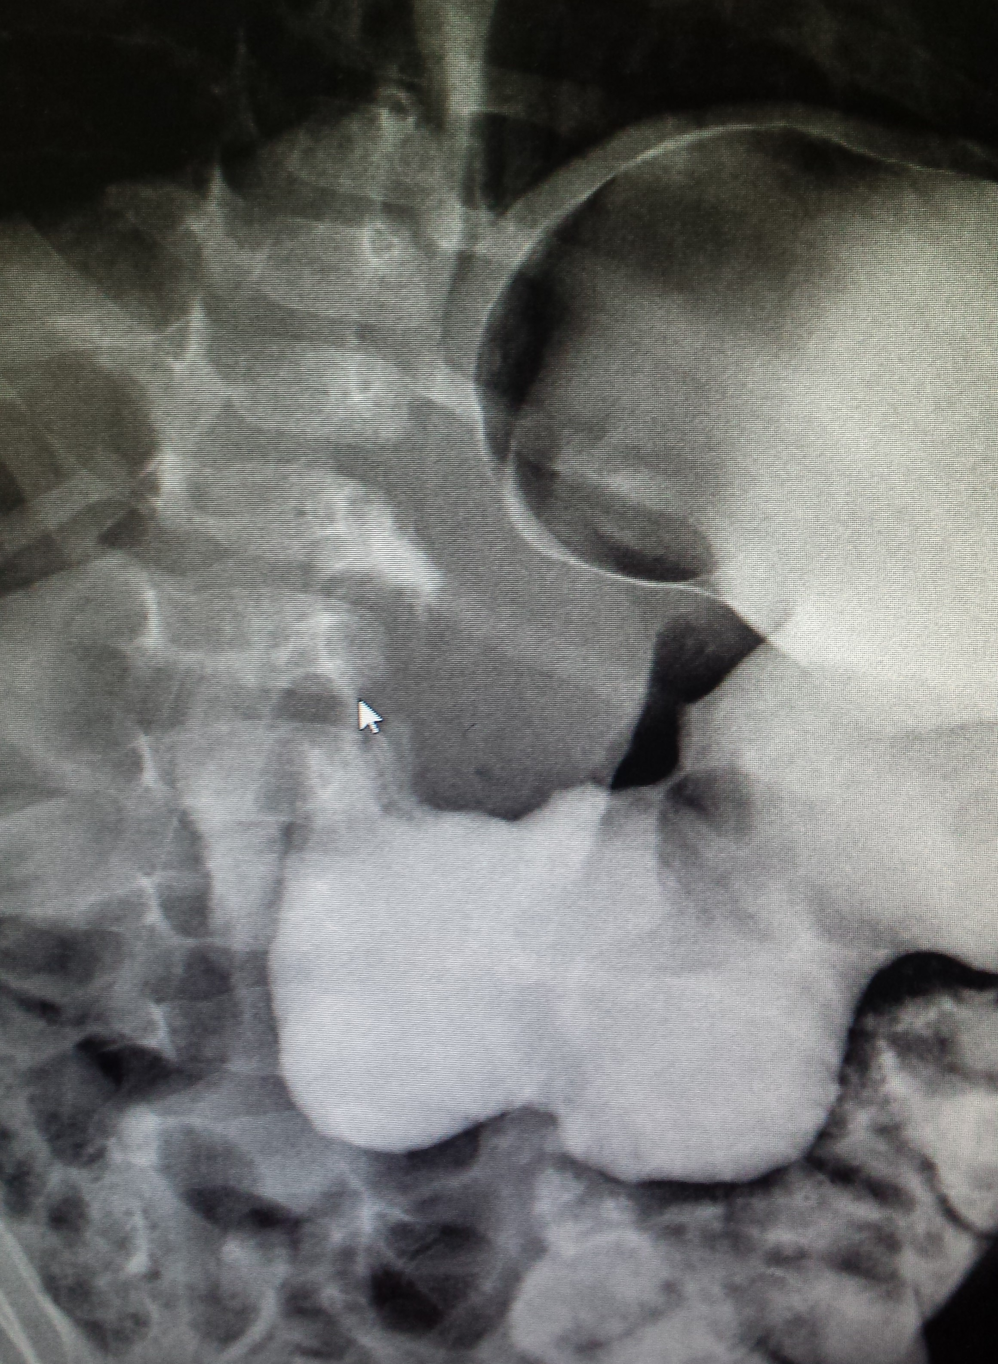
Figura 2c: Ondas Peristálticas de lucha a nivel del estómago, fino trayecto del Píloro que permite el paso en desfiladero del contraste al duodeno. Permanencia del contraste por 4 horas en cámara gástrica.
Teniendo en cuenta los elementos anteriores se planteó el diagnóstico de estenosis del píloro, alcalosis metabólica ligera y malnutrición proteica energética por defecto de etiología secundaria y línea marasmática. Se corrige el defecto del equilibrio acido- base e hidroelectrolítico y una vez estabilizado se consulta a la especialidad de cirugía y se realiza tratamiento quirúrgico consistente en piloroplastia de Heinekis Mikulis (Figura 3), durante el acto se verifica y corrobora el diagnóstico de estenosis del píloro sin hipertrofia muscular, no se presentan complicaciones durante la intervención, en la etapa postoperatoria se presentó hipopotasemia e hipocalcemia en las primeras 48 horas que fueron resuelta de manera oportuna y se administró ceftriaxona durante 7 días, la evolución en lo adelante fue satisfactoria, se egresa 10 días posterior al acto quirúrgico, actualmente en recuperación nutricional.
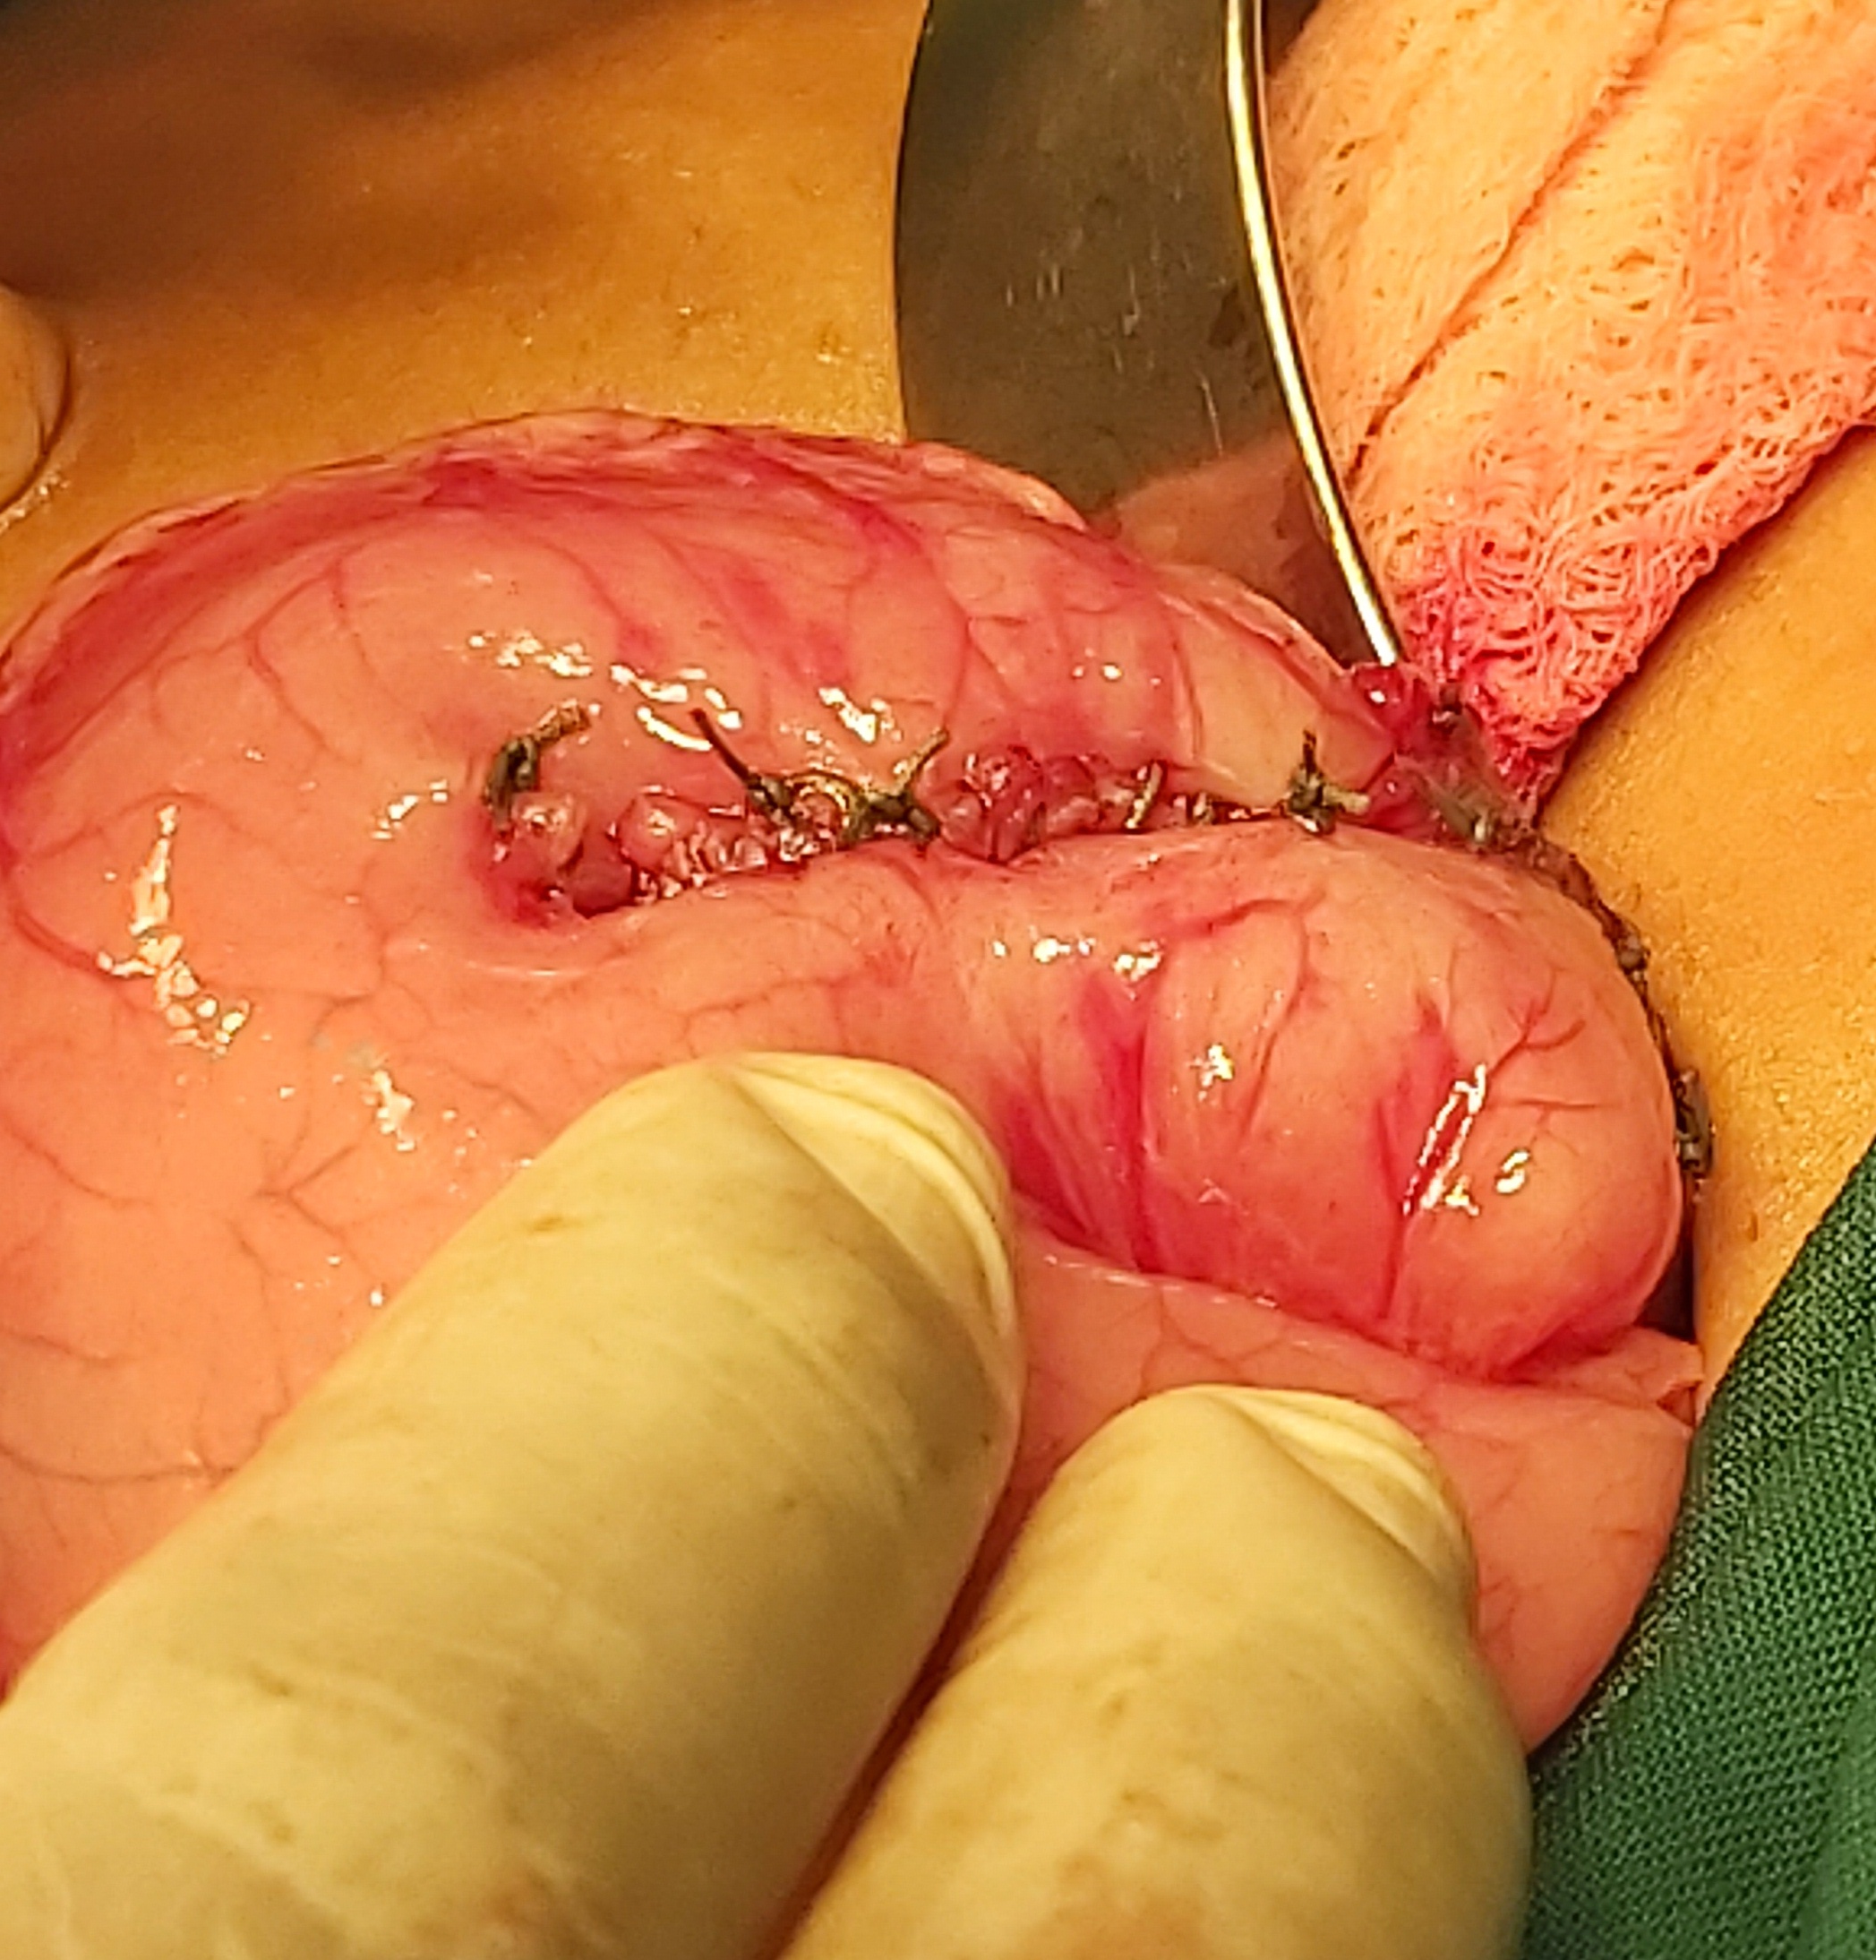
Figura 3: Piloroplastia de Heinekis Mikulis
Llama la atención la forma en que transcurrió el cuadro y la edad atípica en que aparece la sintomatología ya que esta entidad por lo general debuta en el periodo neonatal y primeros meses de vida y es una de las entidades quirúrgicas causante de síndrome emetizantes del recién nacido, al igual que en esta etapa nuestro paciente presento alcalosis metabólica y contracción isotónica ligera, por otra parte no se recoge el antecedente de cuerpo extraño, enfermedad ulcerosa, alergia a la proteína de la leche o alimentaria, intervenciones o instrumentación sobre el tracto digestivo superior por lo que se sospecha en la enfermedad de Jodhpur por los hallazgos encontrados en los estudios de imagen y en el acto quirúrgico.
Discusión
Con frecuencia se encuentran publicaciones de obstrucción del tracto de salida gástrico, ya sea por causas congénitas o adquiridas. La OTSG es poco frecuente en la infancia, con una incidencia de 1:100.000 cuando se excluye la estenosis hipertrófica del píloro.^{3,4,5}
La enfermedad de Jodhpur fue descrita por primera vez en 1997 en el Instituto de Salud de la Niñez en Jodhpur, Rajasthan, India; con los primeros cinco casos de OTSG sin una causa anatómica evidente, estos pacientes se presentaron con un cuadro de vómitos en proyectil no biliares de entre 15 días y 3 meses de evolución, y edades de entre los 3 meses y 6 años. A estos pacientes se les realizaron estudios de contraste que corroboraron la OTSG; requirieron piloroplastia de Heineke-Mikulicz, sin encontrar hipertrofia, inflamación ni cicatrices a nivel pilórico. Después de la corrección quirúrgica, tuvieron buena evolución^{3,4}.
La presencia de estos casos en los que no se pudo explicar una causa anatómica, ni histopatológica de la OTSG llevó a los autores a realizar una nueva clasificación de este grupo de patologías en la edad pediátrica.
Sharma et al., en 1997 (cuadro I), formularon una modificación a la clasificación de Colin Moore sobre obstrucciones congénitas al vaciamiento gástrico, publicada en 1989, con el fin de agregar la estenosis hipertrófica del píloro y aquellas causas adquiridas de vaciamiento gástrico. Propusieron una clasificación con 3 categorías: las obstrucciones intrínsecas congénitas de antro y píloro, la EHP y las adquiridas. En la primera se incluyen la agenesia, la atresia y las membranas. Colocan la EHP en una categoría propia y por último, las causas adquiridas, que se subdividen a su vez en primarias y secundarias. En la primaria se describe la nueva entidad: la obstrucción adquirida al vaciamiento gástrico en infantes y niños. En las secundarias se incluyen la enfermedad ácido péptica y los tumores^{3,6}.
Cuadro I. Clasificación de Sharma de la obstrucción al tracto de salida gástrico en pediatría.

Grupo | Causa
1. Obstrucción intrínseca  y congénita del antro y píloro | a. Aplasia  b. Atresia  c. Membranas  d. Obstrucción luminal (valvas de mucosa, páncreas ectópico)
2. Estenosis hipertrófica de píloro
3. Adquirida | a. Primaria (i) OTSG adquirida durante la infancia y niñez (enfermedad de Jodhpur)  b. Secundaria  (i) Enfermedad ácido péptica  (ii) Neoplasia  (iii) Lesión química (ingestión de cáusticos o ácidos)
A partir de que aparece esta clasificación, se han documentado en la literatura otros 12 casos, la mayoría de los cuales han sido en países de economías emergentes como Turquía e India; además, se mencionan otros tres casos en publicaciones en idioma no inglés, incluyendo dos casos en México, que a pesar de no haberse definido como enfermedad de Jodhpur (EJ), por la clínica de los pacientes son altamente sugestivos de esta patología.³
Por la relación de los países en donde se han encontrado estos primeros casos (Pakistán, Turquía, India y Taiwán), se han buscado factores ambientales para explicar la etiología de la EJ, incluyendo, entre otras, la alimentación a base de un cereal de la región llamado Bajra, similar al mijo.⁷ Otra teoría en relación con esta enfermedad es la presencia de una probable falla en la coordinación neuromuscular a este nivel, lo que causa una obstrucción funcional a nivel pilórico, sin encontrar afección de este tipo en el resto del tracto digestivo.^{3,8}
Inclusive, hay quien especula que la EJ comparte una misma fisiopatología con la acalasia esofágica, por hallazgos similares encontrados en biopsias, como la presencia de células ganglionares normales y la ausencia de hipertrofia muscular a estos niveles.³
Por esta razón, existe también la sospecha del involucramiento del óxido nítrico (ON) como el principal neurotransmisor inhibitorio en el tubo digestivo, ya que al existir un déficit en la sintetasa de ON, existe un espasmo continuo del esfínter³.
Existen diversos procedimientos quirúrgicos para corregir la obstrucción pilórica. Las técnicas de piloroplastia más utilizadas son la de Heineke-Mikulicz y la extramucosa (Fredet–Ramstedt) que difiere de la anterior por respetar la mucosa gástrica y duodenal².
En la técnica de Heineke-Mikulicz se realiza una incisión de todas las capas, cuando no se puede hacer una piloroplastia extramucosa como ocurre cuando hay estenosis debida a procesos inflamatorios; cuando habiendo efectuado la sección del esfínter, se considera que la luz obtenida es insuficiente o cuando accidentalmente se abre la mucosa².
En toda la bibliografía revisada en la literatura nacional no encontramos ningún caso con OTSG en la infancia que la causa fuera una Estenosis Pilórica sin hipertrofia y sin otra patología aparente por lo que quisimos realizar este trabajo para darlo a conocer a la comunidad científica de nuestro país.
Bibliografia
1.J. Lostra a, C. Cermeño, L. Busquet, S. Moguillansky y E. Dardanelli . Causas poco frecuentes de obstrucción en la salida gástrica en Pediatría. Utilidad de la ecografía. Rev Argent Radiol. 2015. http://dx.doi.org/10.1016/j.rard.2014.10.006.
2. Dra. Berenice Aguirre-Gómez, Dr. José Asz-Sigall, Dr. Francisco Antonio Medina-Vega, Dra. Karla Alejandra Santos-Jasso. Obstrucción pilórica inusual en pediatría. Informe de seis casos operados. Acta Pediátrica de México Volumen 34, Núm. 1, enero-febrero, 2013. https://ojs.actapediatrica.org.mx.
3. Emilio José Fernández Portilla, Eugenio Salgado Ruiz, Gustavo Teyssier Morales. Enfermedad de Jodhpur. An Med (Mex) 2015; 60 (1): 49-52. http://www.medigraphic.com/analesmedicos.
4. López-Hernández P, Castañeda-Córdova AK. Enfermedad de Jodhpur en pacientes pediátricos, reporte de casos clínicos. El Residente. 2020; 15 (3): 118-124. https://dx.doi.org/10.35366/95962.
5. Keila Córdoba, Jenny Buttó,Ysmelia García, Yaritza Marcano, Karla Senmache, Danileing Lozada, Ileana González Estenosis antrales en niños: manejo endoscópico.Revista Gen 2013;67(2):96-100. http://ve.scielo.org/scielo.php?script=sci_arttext&pid=S0016-35032013000200010.
6. María Gabriela Jiménez-Méndez1 y René Carmona-Barba. Enfermedad de Jodhpur resuelta por piloroplastía laparoscópica. Acta Médica Costarricense, © 2015 Colegio de Médicos y Cirujanos de Costa Rica. Acta méd costarric Vol 57 (1), enero-marzo 2015.
7. Sharma KK, Ranka P, Goyal P, Dabi DR. Gastric outlet obstruction in children: an overview with report of Jodhpur disease and Sharma’s classification. J Pediatr Surg. 2008; 43: 1891-1897.
8. Boybeyi O, Karnak I, Ekinci S, Ciftci AO, Akçoren Z, Tanyel FC et al. Late-onset hypertrophic pyloric stenosis: definition of diagnostic criteria and algorithm for the management. J Pediatr Surg. 2010; 45: 1777-1783.

